Technická správa
Výpočet a návrh komponentov časti prevodovky

Obsah
1 Kreslenie uložení hriadeľov ozubených prevodov 2
1.1 Účel použitia 2
1.2 Opis konštrukcie a funkcie 2
1.3 Montážny postup 2
2 Náčrt a výpočet rozmerov ozubených kolies a remeníc 3
3 Návrh normalizovaných valivých ložísk 4
3.1 Návrh rozmerových a geometrických tolerancií úložných plôch pre valivé ložiská 4
4 Náčrt a výpočet rozmerového obvodu 5
5 Výpočet tolerancií polohy osí dier na veku 6
6 Formátovanie technickej správy, kapitola: bold, Times New Roman, 16 7
6.1 Podkapitola: bold, Times New Roman, 13 – vymazať 7
7 Zoznam príloh 9

Kreslenie uložení hriadeľov ozubených prevodov

Účel použitia
Text ... Detailne opísať účel použitia konkrétneho variantu zadania mechanickej prevodovky [1].

Opis konštrukcie a funkcie
Text ... Opísať konštrukciu, a použité komponenty v konštrukcií [1].
Vložiť obrázok
Obr. 1.1 Konštrukčné riešenie časti mechanickej prevodovky [1]
Vložiť obrázok
Obr. 1.2 Schéma prevodovky, označenie zadania [1]

Montážny postup
Text ... Opísať montážny postup konkrétnej konštrukcie. V texte použiť číselné označenie jednotlivých dielov zo súpisu položiek, napr. Veko (1) je potrebné priskrutkovať do telesa (2) pomocou skrutiek (4) s podložkami (5).

Náčrt a výpočet rozmerov ozubených kolies a remeníc
Text ... opísať aké koleso alebo remenica je použitá v zadaní. Opísať slovne, čo je uvedené v tabuľke (Tab.2.1), alebo zobrazené na obrázku (Obr. 2.1).

Tabuľka 2.1 Výpočet geometrických rozmerov
Vložiť tabuľku s výpočtami geometrických rozmerov ozubeného, reťazového kolesa alebo remenice,
(viď. [1], str. 97 až 110).

Vložiť obrázok ozubeného, reťazového kolesa, alebo remenice podľa zadania, (viď. [1], str. 96 až 110).
Obr. 2.1 Ozubené koleso

Návrh normalizovaných valivých ložísk
Text ... opísať aký typ ložísk je použitý v zadaní. Uviesť hlavné a pripojovacie rozmery ložísk (viď. [1], str. 225 až 228 a 229 až 230). Ak sú zadané ložiská, ku ktorým nie je nutný výpočet, vložiť len obrázok s pripojovacími rozmermi.

Vložiť obrázok ložiska
Obr. 3.1 Text ... ložisko

Návrh rozmerových a geometrických tolerancií úložných plôch pre valivé ložiská
Text ... opísať čo bude uvedené v kapitole, podľa názvu kapitoly.

Vložiť obrázok - náčrt hriadeľa a náboja s navrhnutými rozmermi, rozmerovými a geometrickými toleranciami, (viď. [1], str.115 – Tab. 8.20 a Obr. 8.26).
Obr. 3.2 Náčrt hriadeľa
Obr. 3.3 Náčrt náboja

Náčrt a výpočet rozmerového obvodu
Text ... opis zadaného rozmerového obvodu (viď. [1], str.74-80). Opis čo je na obrázku.
Vložiť obrázok podľa zadania.
Obr.4.1 Popis obrázku

Výpočet pre rozmerové parametre:
Menovitý rozmer uzatvárajúceho člena
Vložiť výpočet
Dolný medzný rozmer uzatvárajúceho člena
Vložiť výpočet
Horný medzný rozmer uzatvárajúceho člena
Vložiť výpočet
Tolerancia uzatvárajúceho člena
Vložiť výpočet

Výpočet tolerancií polohy osí dier na veku
Text ... podľa názvu kapitoly napísať úvod, viď [1], str. 117.

Vložiť obrázok podľa zadania (viď. [1], str. 117., Obr. 8.28)
Obr. 5.1 Popis obrázku

Vložiť tabuľku s jednotlivými parametrami: S _{min,} d_{max,} D_{min}
Tab. 5.1 Popis tabuľky

Formátovanie technickej správy, kapitola: bold, Times New Roman, 16

Podkapitola: bold, Times New Roman, 13 – vymazať
Text: Normal, Times New Roman 12; Riadkovanie 1,5. Obsah textu prispôsobiť zadaniu. Pri formátovaní textu zobraziť skryté značky .
Kapitolu 6 prepísať na Zoznam použitej literatúry. Vytvoriť číslovaný zoznam, podľa normy STN ISO 690. Odvolávky na literatúru – zdroj, v texte uvádzať formou čísla v hranatých zátvorkách [1].
Vlastná práca – bez odvolávky: [zdroj].
- Bronček, J., Pojlak, S., Bašťovanský, R.: Konštruovanie 1, Návody na cvičenia. 10. vyd., Žilina 2018, Žilinská univerzita v Žiline, EDIS-vydavateľské centrum ŽU, 238 s. ISBN 978-80-554-1424-9.
Prvý riadok odseku je odsadený podľa odsadenia názvu kapitoly, podkapitoly. Odsek textu zarovnať podľa okrajov.
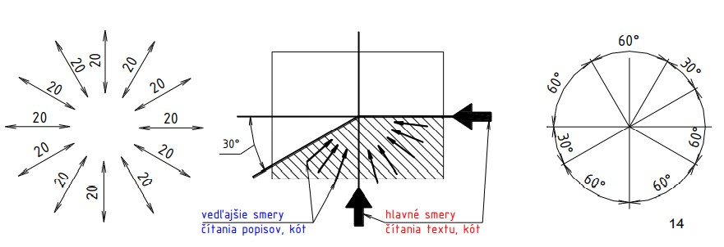
Obr. 6.1 Popis obrázku umiestniť pod obrázok: kurzíva, Times New Roman 12. Obrázok centrovať [zdroj]

Tab. 6.1 Popis tabuľky umiestniť nad tabuľku, kurzíva, Times New Roman 12. Tabuľku centrovať
Popis | Hodnota [mm]
Riadkovanie jednoduché
Vypísať titulný blok - miesta s „X“ v päte dokumentu.

Zoznam príloh
- Výkresová dokumentácia
- ...
- Súpis položiek

